**Исследовательская работа**

**«Архитектурные памятники Орловщины.**

**Замок Охотникова»**

**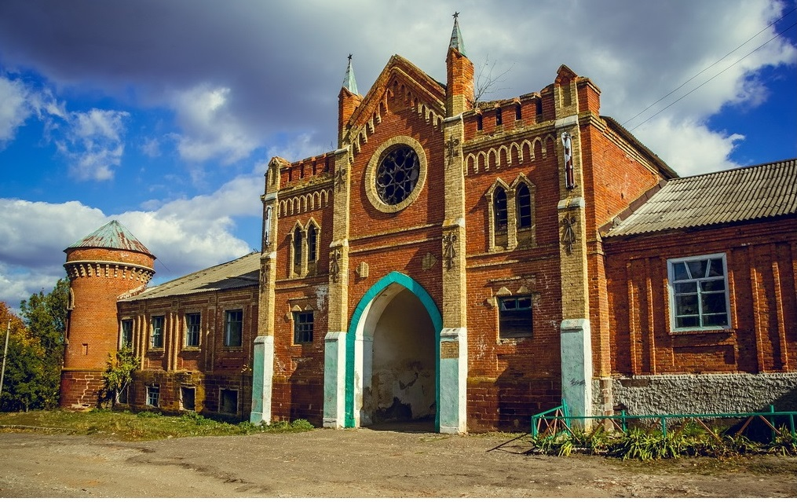**

**Содержание**

Введение \_\_\_\_\_\_\_\_\_\_\_\_\_\_\_\_\_\_\_\_\_\_\_\_\_\_\_\_\_\_\_\_\_\_\_\_\_\_\_\_\_\_\_\_\_\_\_\_\_\_\_\_\_\_\_4-5 стр.

Яков Андреевич Охотников\_\_\_\_\_\_\_\_\_\_\_\_\_\_\_\_\_\_\_\_\_\_\_\_\_\_\_\_\_\_\_\_\_\_\_\_\_\_\_\_5-6 стр.

Алексей Яковлевич Охотников\_\_\_\_\_\_\_\_\_\_\_\_\_\_\_\_\_\_\_\_\_\_\_\_\_\_\_\_\_\_\_\_\_\_\_\_\_6-7 стр.

Павел Яковлевич Охотников\_\_\_\_\_\_\_\_\_\_\_\_\_\_\_\_\_\_\_\_\_\_\_\_\_\_\_\_\_\_\_\_\_\_\_\_\_\_\_7-8 стр.

Василий Павлович Охотников\_\_\_\_\_\_\_\_\_\_\_\_\_\_\_\_\_\_\_\_\_\_\_\_\_\_\_\_\_\_\_\_\_\_\_\_\_\_\_8 стр.

Владимир Николаевич Охотников\_\_\_\_\_\_\_\_\_\_\_\_\_\_\_\_\_\_\_\_\_\_\_\_\_\_\_\_\_\_\_\_\_\_\_8-9 стр.

Архитектура замка\_\_\_\_\_\_\_\_\_\_\_\_\_\_\_\_\_\_\_\_\_\_\_\_\_\_\_\_\_\_\_\_\_\_\_\_\_\_\_\_\_\_\_\_\_\_\_\_\_9 стр.

Замок Охотникова в период Гражданской войны\_\_\_\_\_\_\_\_\_\_\_\_\_\_\_\_\_\_\_\_\_9-10 стр.

Замок Охотникова со времён Великой Отечественной войны и по сегодняшние дни\_\_\_\_\_\_\_\_\_\_\_\_\_\_\_\_\_\_\_\_\_\_\_\_\_\_\_\_\_\_\_\_\_\_\_\_\_\_\_\_\_\_\_\_\_\_\_\_\_\_\_\_\_\_\_\_\_\_\_10-11 стр.

Заключение\_\_\_\_\_\_\_\_\_\_\_\_\_\_\_\_\_\_\_\_\_\_\_\_\_\_\_\_\_\_\_\_\_\_\_\_\_\_\_\_\_\_\_\_\_\_\_\_\_\_\_\_\_\_ 11 стр.

Приложения\_\_\_\_\_\_\_\_\_\_\_\_\_\_\_\_\_\_\_\_\_\_\_\_\_\_\_\_\_\_\_\_\_\_\_\_\_\_\_\_\_\_\_\_\_\_\_\_\_\_\_\_12-15 стр.

Литература\_\_\_\_\_\_\_\_\_\_\_\_\_\_\_\_\_\_\_\_\_\_\_\_\_\_\_\_\_\_\_\_\_\_\_\_\_\_\_\_\_\_\_\_\_\_\_\_\_\_\_\_\_\_\_16 стр.

**Введение**

Когда - то наша Орловщина была богата усадебными домами. Жизнь помещиков протекала неспешно в окружении роскоши, тенистых парков, прудов. В те далекие времена были свои веяния, своя мода. Помещики любили стоить дома особенным образом. Им хотелось, чтобы здание восхищало, удивляло и гостей и соседей, что выглядело незабываемо и подчеркивало статус и достаток хозяина.   
Если вы когда- нибудь посетите наше село Яковка, то ваше внимание обязательно привлечет здание из красного кирпича. Его архитектура резко выделяется среди однотипных домов современности. Это выстроенный в средневековом стиле замок. В народе его так и называют «Охотников замок». Готическая крепость с красивыми витражами и заостренными колоннами, шпилями и базиликой. На стенах металлические узоры, органично обрамляющие окна, в дверях – металлические узорные замки. Фундамент выполнен из тесаного красного камня. Да, увидев такое однажды, вряд ли забудешь. Очень жаль, что нам неизвестно имя архитектора, создавшего это чудо.

Охотников замок построен в живописном месте на берегу реки Белая в конце 19 века для размещения в нем… сахарного завода. Верится с трудом, но факт: замок в стиле средневековья использовался как сахарный завод. Никто из помещиков Охотниковых никогда не жил в стенах замка. Жили хозяева в усадебном доме, окруженном тенистым парком с прудом неподалеку. Летом 2009 года в Орловской области проходил областной интернет-конкурс «Семь чудес Орловщины». И наш Охотников замок стал одним из победителей этого проекта в номинации «Памятник гражданской архитектуры».

**Цель исследования**: попытаться выяснить, что собой представляло владение помещика Охотникова, какова судьба его семьи и судьба усадьбы.

**Задача исследования:** положить начало сбору воедино материала относительно Замка Охотникова, находящегося на территории села Яковка.

**Степень изученности темы**: Сначала я изучила материал из школьного краеведческого музея «Истоки». Затем изучила материал из районного краеведческого музея. При изучении данной темы встретилась с определенными трудностями. Материалы, связанные с этой темой очень разбросаны. Можно сказать, что материалы по замку Охотникова не исследовались. Использовала интернет — ресурсы и рассказы жителей села. Большую помощь в работе оказала учитель истории нашей школы Половинкина Нина Анатольевна.

**Актуальность исследования:** По сей день замок Охотникова удивительным образом завораживает людей, обладает удивительным магнетизмом. Сколько бы я не посещала его, с каждым разом интерес к нему не пропадает. Это своего рода музей под открытым небом в нашем селе. Прошлое же усадьбы восстанавливается на основе догадок и домыслов, а многие хотят знать истинную историю.

**Место и сроки проведения**: с.Яковка, 2016-17 год

**Методика исследования**

Материалом для работы послужили различные источники информации: научно-популярная, справочная, энциклопедическая и учебная литература, материалы периодической печати и средств массовой информации, а также рассказы местных жителей.

Методика исследования была традиционной: во время работы производился подбор информации из различных источников, анализировались и сопоставлялись факты, осуществлялось их обобщение.

**Охотниковы**  — это старый дворянский род.

Фамилии Охотниковых, **Гур Андреев сын Охотников**, в 1622 году написан по городу [Белеву](https://ru.wikipedia.org/wiki/%D0%91%D0%B5%D0%BB%D0%B5%D0%B2) в числе дворян и детей боярских и по разборной Московской книге с поместным окладом. Равным образом и другие многие сего рода Охотниковы Российскому Престолу служили дворянские службы в разных чинах и жалованы были от Государей поместьями.

Грамотой Орловского Дворянского Депутатского Собрания род Охотниковых внесен в дворянскую родословную книгу в 6 часть, в число древнего дворянства.

**Описание герба**

В щите, разделенном горизонтально надвое, в верхней половине в золотом поле изображен олень, бегущий в правую сторону. В нижней половине в правом голубом поле обоначена серебряная стрела, а в левом красном поле золотой лук.

Щит увенчан дворянскими шлемом и короной. Нашлемник: хлебный сноп. Намет на щите голубой, подложенный золотом. Герб рода Охотниковых внесен в Часть 7 Общего гербовника дворянских родов Всероссийской империи, стр. 54.

**Приложение 1.**

**Яков Андреевич Охотников.**

28 февраля (11 марта) 1778 года Екатерина II издала Именной Указ «Об учреждении Орловской губернии». В соответствии с указом Екатерины II «Об учреждении Орловского наместничества» от 5 (16) сентября 1778 года было образовано Орловское наместничество и поделено на 13 уездов.

В то же время земля была пожалована Екатериной II Охотникову Якову Андреевичу (6 октября 1714 - 9 января 1798 года рождения) за боевые заслуги.

Бывший конный гвардеец, а в статской службе орловский прокурор и предводитель Малоархангельского уездного дворянства, богатый помещик, имеющий только в Ливенском уезде более 12 тысяч десятин земли, Яков Андреевич Охотников в конце XVIII века решил себе построить новую усадьбу. Приглянулось ему живописное место в своих ливенских владениях на берегу речки Белой. Поселил здесь помещик своих крепостных да дворовых людей и стал хозяйничать. И по его имени Яков деревня стала называться Яковка. В деревенских семьях детей нельзя было называть Яковами, так как Яков должен быть один.

Охотниковы любили во всем порядок, но были справедливы, за что пользовались уважением, как у крестьян, так и у соседей. Однако была одна история, когда соседи поссорились между собой.

1 июня 1795 года к «Всепресветлейшей державнейшей великой государыне» императрице Екатерине II обратился с жалобой ливенский помещик «капитан Иван Горюшкин». В подробном обращении к царице он поведал о своем горе, которое заключалось в следующем. Горюшкин на тот момент уж седьмой год был женат на Аграфене Головиной — дочери ливенского помещика, в доме которого он с супругой и проживал. Согласно его жалобе, когда он был в отъезде, в дом тестя приехал в повозке, запряженной тремя лошадьми, тот самый Яков Охотников, «взял мою жену и все находящееся ее собственное и мое имущество и увез незнаемо куда».

Впрочем, обратился Иван Горюшкин к императрице только после того, как самостоятельно не смог вернуть свою жену, которая, как выяснилось, проживала с Яковом Охотниковым в его новой усадьбе. Первоначально в Ливенский уездный суд по поводу пропавшей дочери обратилась ее мать, капитанша Авдотья Головина. Однако супруг Авдотьи опроверг это заявление, сообщив в суде, что он по приезду Якова Охотникова к нему в дом сам отпустил с ним свою дочь по ее просьбе, поскольку муж Иван Горюшкин постоянно избивал Аграфену и ругал самыми последними словами.

Дело застопорилось. Похоже, ее похищение оказалось лишь инсценировкой. Тогда Иван Горюшкин сам написал жалобу в Ливенский уездный суд. Спустя почти полгода пришел отказ в расследовании дела по формальным основаниям: мол, помещик не назвал в заявлении, какое именно имущество у него увез Охотников и какова цена этих вещей.

Только после этого и решился Иван Горюшкин обратиться в последнюю инстанцию — к матушке императрице. В своем обращении помещик детально указал, какие вещи были увезены Охотниковым: часы серебряные за 35 рублей, кольцо золотое за 98 рублей, одеяло холодное ситцевое за 6 рублей, 12 пар нитяных чулок за 6 рублей, святцы за 8 и святцы за 2 рубля и денег ассигнациями — 45 рублей.

Указ от императрицы по делу Горюшкина и Охотникова в Орловском наместническом правлении был получен в начале 1796 года, однако в деле его нет. Впрочем, вряд ли Екатерина II в нем приказывала наказать помещика-женокрада, поскольку фамилия Охотниковых была царице хорошо знакома. Родной сын Якова Алексей, был некоторое время фаворитом Елизаветы Алексеевны. Возможно, поэтому Орловское наместническое правление спустя месяц ответило заявителю, что разобрать жалобу не удастся, так как Аграфена Горюшкина находится в Москве, куда ее увез Яков Охотников.

В итоге Охотников продолжил жить со своей новой женой, а Иван Горюшкин остался один на один со своим горем.

Умер Яков Андреевич Охотников 9 января 1798 года. Был похоронен в семейном склепе. В 60-70 годы семейный склеп был разрушен и взорван местными жителями в поисках клада, а могильную плиту отнесли на старое кладбище.

**Приложение 2, 3.**

**Дети Якова Андреевича Охотникова.**

Яков Охотников от ­своей первой жены, которая к 1794 году скончалась, имел троих детей: Алексея, Александра и Павла.

**Алексей Яковлевич Охотников**

А. Я. Охотников (1780-1807). Службу начал сенатским регистратором. В 1801 году в чине эстандарт-юнкера поступил на военную службу в Кавалергардский полк, в 1802-м произведен в корнеты, далее следует чин поручика, в 1804-м назначен полковым казначеем, в марте 1806-го - штаб-ротмистр. В том же году в ноябре уволен в отставку по болезни, скончался 30 января 1807 года, похоронен на Лазаревском кладбище Александро-Невской лавры в Санкт-Петербурге.

Штаб-ротмистр лейб-гвардии Кавалергардского полка Алексей Яковлевич Охотников был фаворитом императрицы Елизаветы Алексеевны, жены императора Александра I.

Александр был увлечен своей женой, но продолжалось это недолго. Довольно быстро супруги стали лишь друзьями. Александр почти 10 лет воевал в Европе. Елизавета более чем на 20 лет была покинута мужем. Они появлялись на церемониях и балах, но как женщину Александр не воспринимал свою жену. Лишь в последние годы жизни Александра I его и жену вновь связали дружеские узы.  
Молодая, красивая и одинокая Елизавета жаждала любви, и она «нечаянно нагрянула».

Ее избранником стал Алексей Охотников. Начало этой истории относится примерно к 1803 году.

Конечно, любовники хранили свою тайну от чужих глаз. Но все тайное, как известно, становится явным. Императрица забеременнела. Встал вопрос об отцовстве. Елизавета Алексеевна призналась мужу во всем, и тот объявил ребенка своим.

Секретарь императрицы Марии Федоровны Вилламов пишет в своих мемуарах: «Понедельник, 26 сентября 1810. Она (Мария Федоровна) расспросила меня о городских новостях и о том, что говорят об Императрице Елизавете. Услышав в ответ, что я не слышал ничего кроме хорошего, она призналась, что двое детей Императрицы Елизаветы были не от Императора, что Елизавета была в интимной связи с офицером из кавалергардов Охотниковым, не зная истинного положения вещей.»

3 ноября 1806 года жителей Петербурга разбудила пушечная пальба. Императрица родила дочь. Единственным человеком, который радовался, что это девочка, а не мальчик, был император. Сажать на российский трон Охотниковых не хотелось. Отношения к бедной девочке во всех слоях общества было очень холодным. Для тех, кто не был в курсе этой истории, она была ребенком, не оправдавшим ожидания, ведь Россия нуждалась в наследнике трона. Те, кто знал, кто ее отец, тем более не могли питать к ней добрых чувств. Лизонька, так императрица назвала дочь, прожила недолго и умерла 30 апреля 1808 года.   
Такая романтическая история любви просто обязана была закончиться трагически. Так и случилось. Алексей Охотников умер.

**Павел Яковлевич Охотников**

Павел Охотников - ливенский помещик. Он унаследовал от отца село Яковку и московскую усадьбу с домом на ул. Пречистенке. Деревянные строения усадьбы сгорели дотла во время пожара 1812 года, но вскоре на их месте выросло новое трехэтажное здание из кирпича и белого камня.

В начале 80‑х годов XIX века в этом здании была открыта классическая гимназия Л. И. Поливанова. В этом учебном заведении учились сыновья Льва Толстого и Александра Островского, поэты Брюсов и Бальмонт, шахматист Алехин и многие другие известные личности. Сейчас в этом здании располагается детская художественная школа В. А. Серова.

Известен еще один представитель рода – декабрист Константин Охотников, родной племянник Якова Андреевича. Имение его отца находилось в Калужской губернии, а сам он служил в Кишинёве, был знаком с Пушкиным. Даже, как уверяли современники, «совращал поэта в декабризм». Умер от чахотки незадолго до событий на Сенатской площади, чем был и спасён от каторги.

После смерти Павла Охотникова имение в Яковке и московская усадьба перешли по наследству к его сыну Василию, который известен тем, что учился в юнкерской школе вместе с Михаи­лом Лермонтовым.

**Василий Павлович Охотников.**

Полковник. Служил в Гродненском полку. Приятель Лермонтова. Владел усадьбой в селе Яковка, ныне Колпнянского района Орловской области. Н.И. Поливанов, их общий друг, учившийся с Лермонтовым в юнкерской школе, любил рисовать. После него остался альбом, отражающий события лагерной жизни юнкеров в Петергофе. Там есть изображения поэта, его близких друзей. Более 50 лет альбом хранился у В.П. Охотникова. В 1887 году в Петербурге готовилось открытие музея Лермонтова. Василий Павлович отыскал этот альбом в Яковке и принял решение передать его в музей. Он пригласил к себе соседа – Евгения Шварца, знатока и столичного жителя. Попросил его передать реликвию куда следует. Е.Г. Шварц был человеком глубоким и образованным. Воспоминания старика-соседа его всегда живо интересовали. Он обращается с письмом к основателю лермонтовского музея, своему приятелю генералу А.А.Бильдерлингу: «С этой почтой, - пишет Евгений Григорьевич Шварц, - я выслал на твое имя тетрадь рисунков товарища Лермонтова Поливанова, которая принадлежит тоже товарищу Лермонтова - Охотникову, который ее жертвует в лермонтовский музей. В ней представлены сцены лагерной жизни и портреты. <…> зная твою лень, я тебя не беспокою ответом, не прошу непременно официально поблагодарить Охотникова, иначе он может подумать, что я зажилил его рисунки. 17.9.1887 г. Станция Колпна Орловской губернии».

Этот альбом хранится в Пушкинском доме Академии наук в Санкт - Петербурге.

Василий Павлович в имении не жил, а только посещал его. Водил дружбу с соседом художником Вячеславом Григорьевичем Шварцем.

**Приложение 4.**

Василий умер в начале 1900-х годов бездетным. Его почти миллионное состояние досталось родному племяннику Владимиру (сыну брата), который и без того считался богачом. Именно с его именем связана постройка в Яковке замка.

**Владимир Николаевич Охотников**

Владимир Охотниковиз дворянского рода [Охотниковых](https://ru.wikipedia.org/wiki/%D0%9E%D1%85%D0%BE%D1%82%D0%BD%D0%B8%D0%BA%D0%BE%D0%B2%D1%8B). Потомственный дворянин Московской, Орловской, Пензенской и Оренбургской губерний. Крупный землевладелец Волынской, Воронежской, Орловской, Пензенской, Оренбургской и Московской губерний (127 787 [десятин](https://ru.wikipedia.org/wiki/%D0%94%D0%B5%D1%81%D1%8F%D1%82%D0%B8%D0%BD%D0%B0_(%D0%BC%D0%B5%D1%80%D0%B0_%D0%BF%D0%BB%D0%BE%D1%89%D0%B0%D0%B4%D0%B8))). Владел конным, свеклосахарным, лесопильным, медеплавильным заводами, прииском, тремя домами в Санкт-Петербурге.

Охотников часто приезжал в Яковку, где отдыхал и устраивал свои дела. Старожилы рассказывали, что он не стеснялся крестьян, ходил к ним в гости, хотя по натуре был строг, а порой жесток.

**Архитектура замка.**

Владимир Охотников, несмотря на свою занятость, находил время и для души. Поездив по Европе, Владимир был настолько восхищен архитектурой средневековья, что на родине он построил не одно здание преимущественно в готическом стиле. К числу таковых относится и Охотников замок. Вот как его описывают В. М. Ромашов и В. М. Неделин в своей книге «Архитектурные древности Орловщины»:

«… стоит на высоком холме над рекой Белой. Здание сахарного завода в неоготическом стиле было построено в конце XIX века местным землевладельцем, генералом и тайным советником Владимиром Николаевичем Охотниковым. Здание Г-образной формы (южное крыло построено позднее) своим внешним видом напоминает средневековую крепость, почему среди местного населения более известно под названием «Охотников замок…».

Стены замка выложены из добротного красного кирпича. Несущая часть здания, цоколь и фундамент выложены также из красного кирпича, а под центральными лопатками из белого.

« В архитектуре здания – сказано в каталоге памятников архитектуры Орловской области, - использованы элементы готики». Центральный объём сходен с базиликой, что очевидно видно со стороны двора. Круглая условная башня с зубцами в завершении центра навеяна средневековьем. Большое впечатлении при осмотре замка Охотникова производят сдвоенные окна со стеклянными завершениями, а также центральные круглые окна со вставленными в них металлическими переплётами – резами, всё это связано с готическим стилем. Но эта архитектурная форма не является доминирующей в здании. Здесь отчётливо видны элементы поздней классики.

Камень для фундамента был привезен с Урала, а кирпич делался на своих заводах в Новосёльском лесу. Из этого кирпича была построена церковь и оранжерея, в которой выращивали пальмы. Под горой был сделан каменный погреб, закрывающий сильный ключ. Из погреба по каменному жёлобу бежала прозрачная вода в пруд. Пруд был тоже обложен кирпичом. Вода в нём чистая и прохладная. В этом пруду Охотников разводил форель. Охотников часто приезжал в Яковку, где отдыхал и устраивал свои дела.

**Замок Охотникова в период Гражданской войны.**

В стране свирепствует голод и разруха. Партия принимает все меры к тому, чтобы поставить на ноги молодое социалистическое государство. Одной из главных задач в ту пору явилось обеспечение населения и армии продовольствием. Люди мечтали о хлебе, а кулаки зарывали зерно в землю. Мелкотоварные крестьянские хозяйства, носившие преимущественно потребительский характер, были не в состоянии снабдить трудящиеся массы продовольствием, а промышленность сырьём.

В 1918 году установилась Советская власть. Решением Лебёдского депутатства в имении образовалась Коммуна, которая так и называлась «Яковская коммуна». Это была первая коммуна в Колпнянском районе. Часть земель барина перешла крестьянам, а большая часть осталась за лесами под Ульяновкой. Коммуна просуществовала с 1918 до 1937 г.

Вся работа по созданию коммун проводилась большевиками, местными органами Советской власти. В коммуну вступали бедные из бедных. Некоторые из них ничего не имели.

Первое время коммуна объединяла 15 крестьянских семей. Позже прибавилось ещё 8 семей. Председателем коммуны был избран А.С Макаров.

Государство всему средствами поддерживало коммунаров. Самый первый трактор в нашем уезде был выделен для Яковской коммуны. А вскоре в распоряжении коммуны имелось уже четыре «Фордзона». В коммуне имелись конные жатки, молотилки, мелкий сельскохозяйственный инвентарь. Уже тогда был взят курс на механизацию сельскохозяйственного производства.

Коммунары жили хотя и не богато, но дружно, работали плечом к плечу. Урожай они убирали своевременно, планы поставки зерна государству выполнялись.

Однажды на коммуну налетела банда Алёшки Шелховского. Вооружённые бандиты ворвались в квартиры коммунаров, сбили замки с кладовых. В первую минуту крестьяне растерялись и не дали отпора налётчикам. Бандиты схватили председателя Абрама Стефановича Макарова, вытолкали его во двор и тут же на глазах у всех, расстреляли. Это вызвало гнев коммунаров. Они взялись за топоры и вилы, бросились на бандитов. Бандиты поняли, что дело может обернуться для них плохо, кинулись удирать. Когда Шелховский отъезжал от коммуны, один из крестьян выстрелил в него из ружья. Шелховский был убит. Больше бандиты не решались нападать на коммунаров. Многие из них были арестованы.

Коммуна просуществовала недолго. Причин этому ряд. Но главное – не были решены многие организационные вопросы по руководству коммуной. Нельзя со счёта сбрасывать ещё слабое сознание людей в ту пору, уклад крестьянской жизни.

Несмотря на это, коммуна явилась хорошей школой для крестьян. В ней было положено начало коллективному труду. Широко развивалась социалистическая демократия.

В тридцатые годы на базе Яковской коммуны был создан колхоз имени Комминтерна. Постепенно хозяйство укреплялось, набирало силы, затем стало называться именем великого пролетарского писателя Максима Горького. В это время на шпили замка поставили советские звёзды.

**Замок Охотникова со времён Великой Отечественной войны и по сегодняшние дни.**

В 1943 году в Замке Охотникова располагался немецкий госпиталь. Госпиталь просуществовал недолго. Умерших солдат хоронили в Братской могиле рядом с госпиталем. Как рассказывали односельчане, солдаты сами вырыли огромную яму и штабелями укладывали туда умерших.

После Великой Отечественной Войны в здании Замка некоторое время находилась администрация колхоза имени Максима Горького. Затем в здании были размещены гостиница, столовая, сельский дом культуры. Двор был отдан под склады и ремонтные мастерские. **Приложение 5.**

В 90 - е годы колхоз имени Максима Горького распался. Гостиница и столовая постепенно были разрушены.

Сегодня здесь действует фермерское хозяйство «Ника», которое обрабатывает близлежащие земли. Во дворе находятся ремонтные мастерские. В здании замка располагается сельский дом культуры и сельская библиотека.

В 2014 году памятник гражданской архитектуры Замок Охотникова был передан в муниципальную собственность администрации Белоколодезьского сельского поселения.

Что будет дальше с замком Охотникова, никому не ведомо. Но на достигнутом я не останавливаюсь, буду продолжать искать материал о прошлом замка Охотникова, расположенном в нашем селе. Надеюсь отыскать кого-нибудь из потомков Охотникова, которые помогут подтвердить или опровергнуть подлинность фактов, изложенных в данной работе.

**Заключение.**

Помещичьи усадьбы… К счастью, они ещё сохранились во многих уголках нашей Родины. Для изучения нашего прошлого, формирования позитивного взгляда на него - это бесценное сокровище, которое даёт возможность погрузиться в мир, полный красоты, покоя, насыщенный трогательными деталями быта. Усадьбы, в том числе и в селе Яковка, обладают одной удивительной чертой: в них не просто останавливается время, когда здесь жили и созидали их обитатели, но у этого остановившегося времени есть особенность сгущаться и наполнять своим неуловимым ароматом всё вокруг: вещи, живую природу, людей, которые являются сюда, чтобы вскоре уйти, но через некоторое время возвращаются снова.

Но, увы, возникают грустные мысли по поводу современного состояния усадеб. Минувший XX век обошёлся с ними безжалостно. Но мы можем внести свой вклад в дело сохранения памятников прошлого с помощью собирания и записи материалов о них

**Приложение 1.**

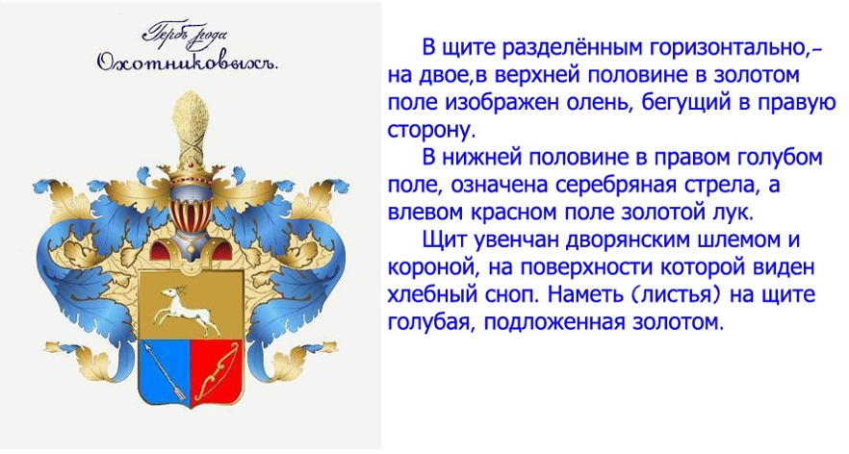

Герб рода Охотниковых.

**Приложение 2.**

**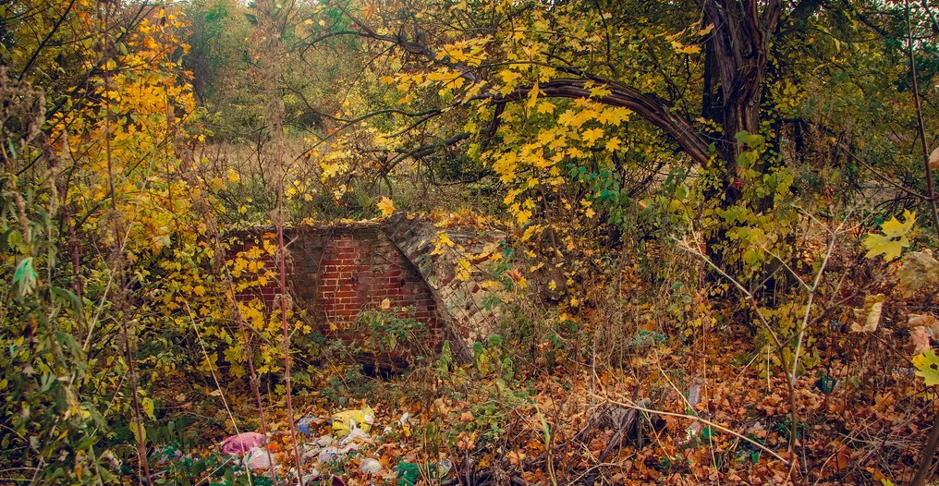**

Семейный склеп Охотниковых.

**Приложение 3.**

C:\Users\Света\Downloads\0_bf623_6ca9cdfa_orig.jpg

Могильная плита с места захоронения Якова Андреевича Охотникова.

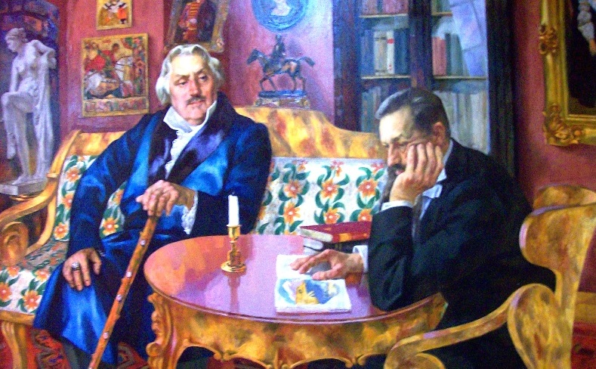**Приложение 4.**

В.П. Охотников вместе с художником Шварцем.

**Приложение 5.**

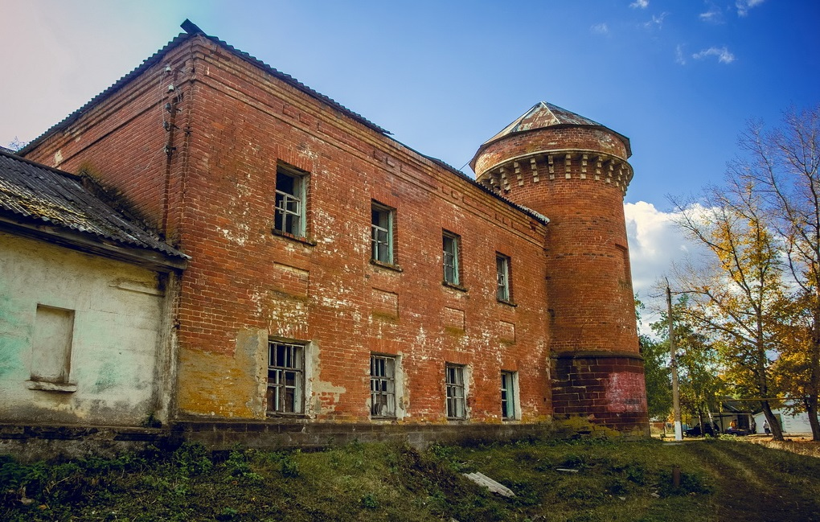Замок Охотникова. Вид спереди.

Замок Охотникова. Вид сбоку.

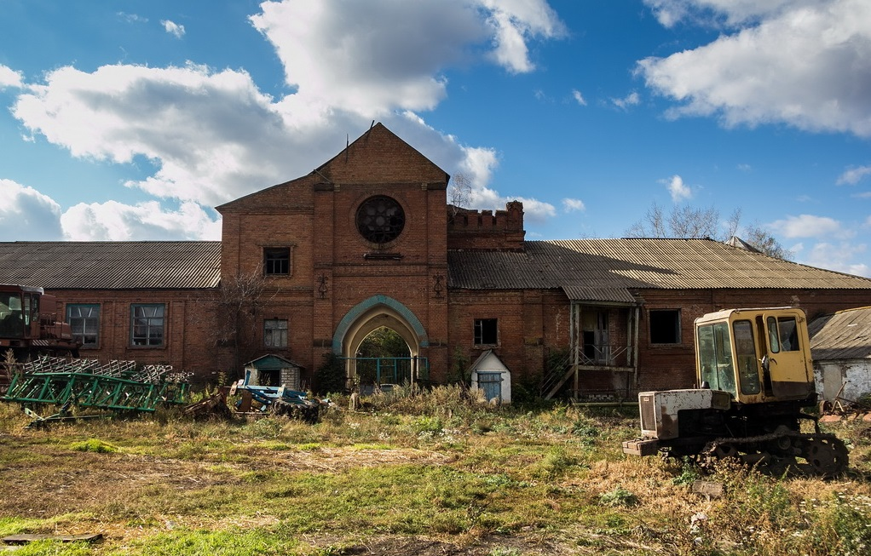

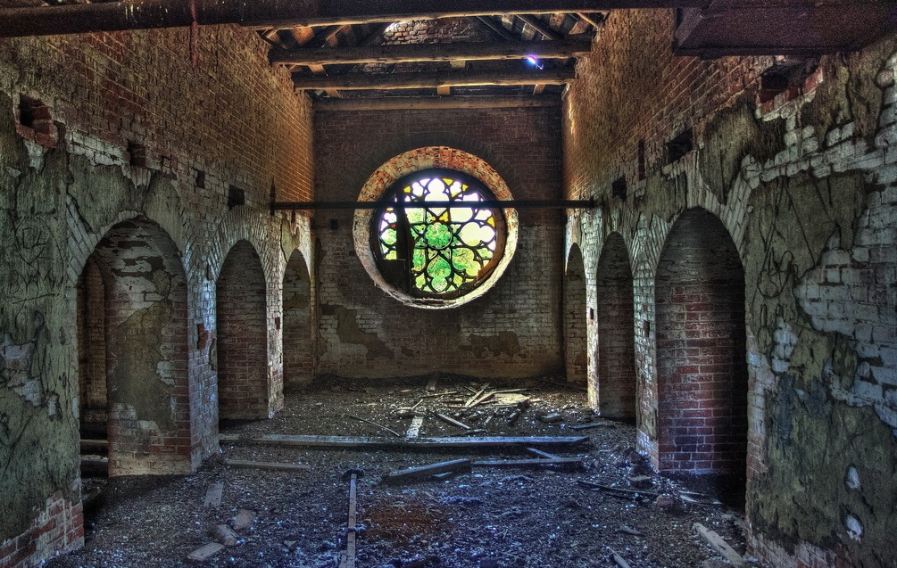Замок Охотникова. Вид сзади. Ремонтные мастерские.

Замок Охотникова. Чердак.

**Литература.**

1. Памятная книжка лицеистов. Издание Собрания Курсовых Представителей Императорского Александровского лицея, СПб.: Типография МВД, 1911. С. 76
2. *Л. Мнухин, М. Авриль, В. Лосская.* [Российское зарубежье во Франции (1919 - 2000). Биографический словарь в трёх томах.](http://www.dommuseum.ru/index.php?m=dist&pid=7724&PHPSESSID=da6e293f80df7744931d451004f6ae4b).
3. Чернов, Н.М. Колпна.- Орел: Вешние воды,2003.
4. Неделин В.М., Ромашов В.М. «Архитектурные древности Орловщины». – Орел: Вешние воды,1998.
5. Вячеслав и Евгений Биркины «Сквозь столетия».
6. Часть 7 общего гербовика дворянских родов Всероссийской империи, стр.54.

**Интернет – ресурсы.**

1.Викепедия.

2.Игорь Теплов «Роман императрицы»

host.peppers-roup.com/.../xf\_20\_147/index\_0.htm

3.Андрей Глез "Трагический роман императрицы"   
[http://www.peoples.ru/love/romanova/](http://www.liveinternet.ru/journal_proc.php?action=redirect&url=http://www.peoples.ru/love/romanova/)

4.Игорь Азаров «Императрица Елизавета Алексеевна и кавалергард Охотников» [http://time4news.org/index.php?option=com\_content&...k=view&id=105&Itemid=5](http://www.liveinternet.ru/journal_proc.php?action=redirect&url=http://time4news.org/index.php?option=com_content&task=view&id=105&Itemid=5)  
5.Андрей Римский-Корсаков «Кавалергарда век недолог...»  
[http://rosvesty.ru/1795/culture/?id=261](http://www.liveinternet.ru/journal_proc.php?action=redirect&url=http://rosvesty.ru/1795/culture/?id=261)